Анкета для выбора территории для благоустройства

В рамках Всероссийского конкурса лучших проектов создания комфортной городской среды администрация Гатчинского муниципального района проводит опрос,
в котором граждане могут выбрать, какая территория в городе будет благоустроена.
Сделайте свой выбор! Решайте, каким будет наш город!
(Внимание! Вопросы, отмеченные звездочкой *, обязательны к заполнению)
I*. Фамилия, имя, отчество ___________________________________________
_______________________________________________________________
II*. Выберите одну из перечисленных территорий либо предложите свой вариант:
(схемы предлагаемых территорий на оборотной стороне опросника)
□ 1. площадка Юность (сад за богадельней, сквер перед богадельней);
□ 2. улица Рощинская (от пр. 25 Октября до дома 17 Б по ул. Рощинская);
□ 3. Другое (предложите свой вариант общественного пространства) _____________________________________________________________________________
_____________________________________________________________________________
III. Пол м □ ж □
IV. Возраст __________________________________________________________
V. Если у Вас есть конкретные пожелания по благоустройству выбранной Вами территории (описания, рисунки, эскизы, идеи и т.д.) просим принести их в администрацию МО «Город Гатчина» по адресу: Ленинградская обл., г. Гатчина, ул. Киргетова, д. 1, кабинет 5 Б или направить на электронную почту: sreda@gmrlo.ru.

Чтобы учесть Ваше мнение, в срок до 02 марта 2023 года просим передать/направить этот опросный лист с Вашими предложениями в:

- здание администрации города: Ленинградская обл., г. Гатчина, ул. Киргетова, д. 1, кабинет 5 Б;
- на электронную почту Администрации МО «Город Гатчина»: sreda@gmrlo.ru.

Также Вы можете пройти опрос на сайте администрации Гатчинского муниципального района http://radm.gtn.ru/ и в социальной сети «ВКонтакте»
в сообществе https://vk.com/gmr47.

Благодарим за участие!

1. площадка Юность (сад за богадельней, сквер перед богадельней)
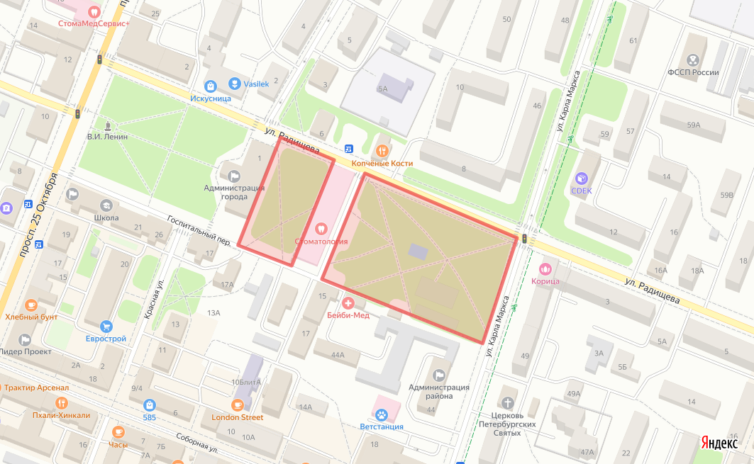

2. улица Рощинская (от пр. 25 Октября до дома 17 Б по ул. Рощинская)
